Switche | comel-it.com
Oferta sklepu Comel to nie tylko routery. To także szeroki wybór urządzeń znanych jako switche. częstokroć wykorzystuje się się podczas budowy sieci lokalnej w firmach.

Korzystanie z urządzeń, jakimi są switche to niewątpliwie obowiązek, jeżeli w procesie organizowania firmowej sieci lokalnej chcemy uzyskać układ, który będzie działać w sposób szybki i niezawodny. Okażą się nieocenioną pomocą w sytuacji, kiedy zaczniemy tonąć w morzu kabli, które należy zorganizować i odpowiednio przepiąć. Częstokroć określa się je również mianem przełączników.

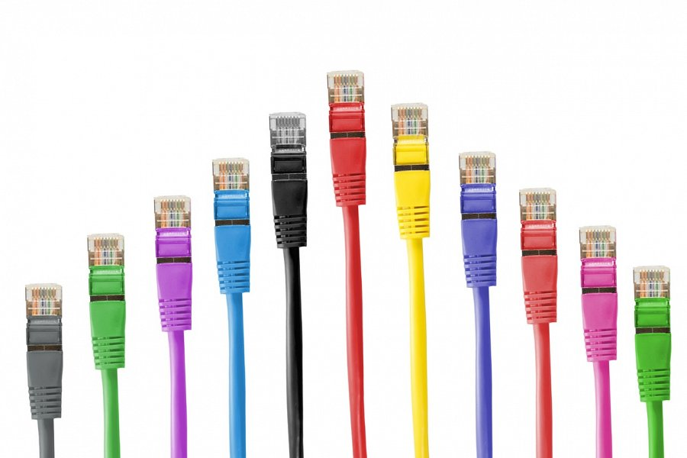
Jaką rolę pełnią switche w sieci firmowej?
Łączą one ze sobą poszczególne mikrosegmenty. Są one stosunkowo niewielkich rozmiarów, jednak to właśnie są jednym z czynników determinujące wydajność całego układu. Switche nie są czymś, na czym warto oszczędzać. Zwłaszcza biorąc pod uwagę cechującą je zdolność do równoległego obierania i nadawania danych. Ważną funkcjonalność jest też nadawanie uprawnień poszczególnym użytkownikom, co działa korzystnie na bezpieczeństwo.
Switche oraz ich dobór.
Podczas procesu wyboru urządzenia odpowiadającego naszym potrzebom należy zadać sobie istotne pytanie. Jeżeli nie wymagamy wiele, w zupełności wystarczą już switche o czterech lub pięciu portach. Wraz ze wzrostem wymagań rośnie jednak także liczba tych gniazd. Mówiąc krótko, wybór jest uzależniony przede wszystkim od liczby urządzeń do nich przypinanych.
switche

